
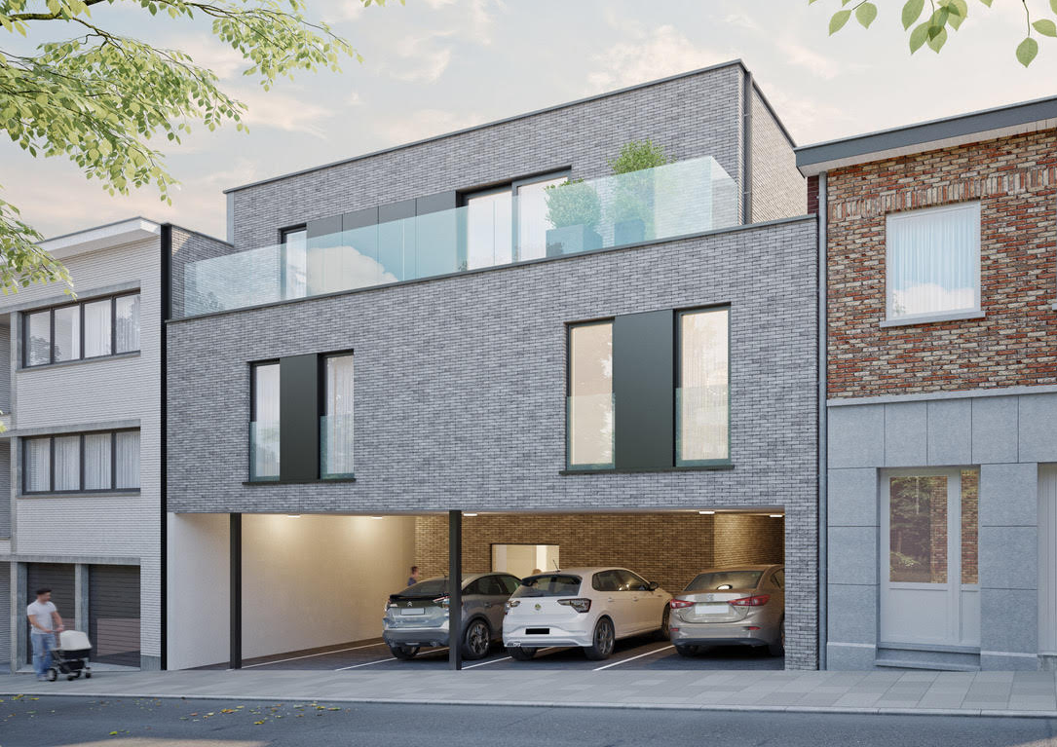
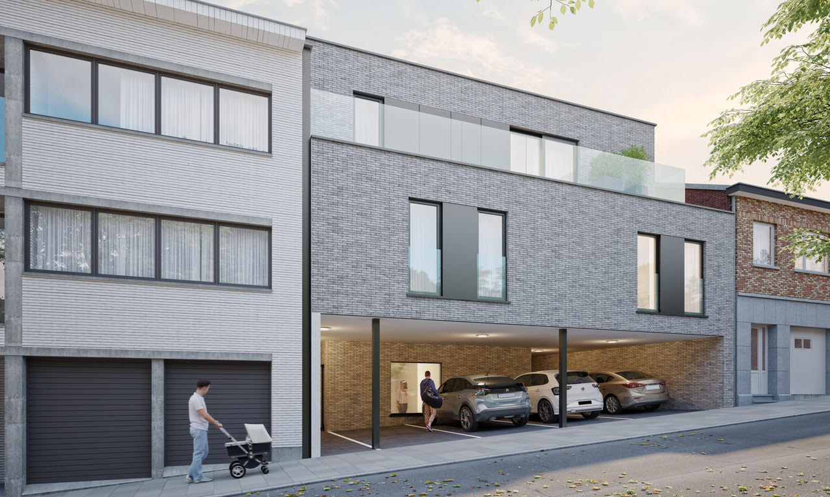
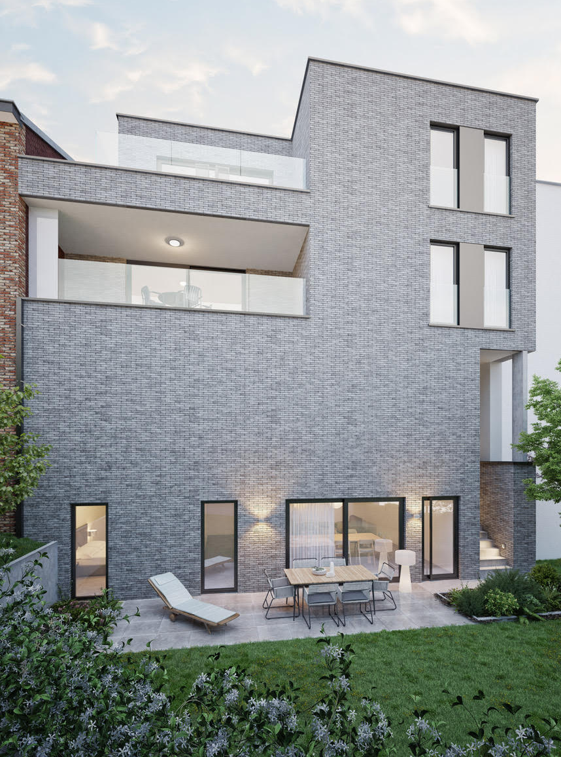
RÉSIDENCE
André Renard
ReRenard



+
Avant propos

Chère cliente, cher client,

Forte de son expérience dans la réalisation d’immeubles à appartements d’investissement, HERMESSE Real Estate Development est la clef du succès dans le cadre d’un investissement sûr et rentable !
Hormis l’assurance d’avoir une construction optimalisée pour tirer le meilleur parti de votre placement, HERMESSE RED met en œuvre les matériaux utiles en vue créer un produit de qualité supérieure.
Le cahier des charges est un document utile dans le cadre de la réalisation d’un projet immobilier et ainsi définir les objectifs à atteindre en terme de réalisation.
Il est destiné à vous permettre d’apprécier la qualité générale des immeubles à construire et établir un bilan des travaux compris dans le prix proposé. Il ne s’agit pas de vous plonger dans une littérature fastidieuse avec des détails techniques , mais plutôt de vous permettre de vous faire une idée concrète du projet et de répondre aux questions essentielles que vous êtes en droit de vous poser avant de prendre l’importe décision d’acheter votre appartement.
Les bâtiments sont construits d’une manière traditionnelle en respectant les règles de l’art de la construction, en veillant au strict respect des législations et prescriptions en vigueur et notamment la conformité en matière d’incendie (SRI), de conformité électrique et gaz le cas échéant (selon les normes des gestionnaires de réseaux), des prescriptions relatives aux personnes à mobilité réduite (PMR), aux exigences de la région wallonne en matière isolation, aération et ventilation des bâtiments (PEB) et aux impositions du permis d’urbanisme.
D’ores et déjà, nous tenons à vous remercier pour l’intérêt que vous portez à l’égard de nos projets.

Thierry Hermesse
Administrateur

GROS ŒUVRE FERME

Titre 1 : Gros œuvre
- Le terrain est nettoyé, les déchets évacués et le terrassement « gros cube » réalisé ;
- Une boucle de terre en cuivre est placée sur tout le pourtour du bâtiment ;
- Le sous-œuvre (dalles, fondations, …) est réalisé suivant les directives du bureau d’études (Ingénieurs) ;
- Le réseau d’égouttage est réalisé en conformité et en collaboration avec les autorités communale ;
- Une protection des murs contre terre est prévue. Les murs enterrés sont protégés par une membrane nopé, un cimentage et une couche de goudron liquide (coaltar). Un drain est enfui tout autour du bâtiment ;
- Des bandes de « diba » sont placées au niveau de toutes les battées de fenêtres, de tous les linteaux et au point bas de chaque mur ;
- Les planchers des niveaux sont réalisés en hourdis en béton + treillis en acier + dalle de compression en béton. L’épaisseur des planchers est dimensionnée par le bureau d’étude ;
- Les terrasses sont réalisées suivant les instructions du bureau d’étude avec coupure thermique ;
- Les parements extérieurs sont en briques et/ou crépi sur isolation. Les tons utilisés sont avalisés par l’administration communale en respect des prescrits du permis d’urbanisme + blocs de 14 cm ou 19 cm selon instructions du bureau d’étude. ;
- Les murs enterrés sont en blocs béton ou silico-calcaire de 29 et 34 cm ou stepocs ou encore béton coffré selon imposition du bureau d’études de stabilité. Les maçonneries du garage et des caves restent nues mais rejointoyées.
- Les murs porteurs intérieurs sont, suivant leur emplacement, en blocs béton ou silico-calcaire 14 ou 19 cm (voir plans d’exécution) ou autre matériau selon les instructions du bureau d’étude
- Les appartements sont compartimentés les uns envers les autres

Titre 2 : Toiture plate

Structure : hourdis en béton, dalle de compression + armature, chape de pente ;

Isolation : panneaux rigides, conformes aux impositions du PEB ;

Etanchéité : deux couches de roofing de type polymère + remontées ;

Les solins et toutes les canalisations hydrauliques de toiture sont en zinc ;

L’éclairage de cages d’escalier est assuré par une coupole électrique qui à la fonction d’exutoire de fumée répondant aux normes imposées (SRI)

Titre 3 : Menuiserie extérieure

Les menuiseries extérieures sont en PVC de ton gris à l’extérieur et blanc à l’intérieur (de marque Schüco ou équivalent). Châssis à 6 chambres. L’huisserie/quincaillerie de marque Roto ou équivalent;

Toutes les baies vitrées sont munies de vitrage Saint-Gobain haute performance conforme aux exigences de la norme PEB A+. Le vitrage sera acoustique pour les façades donnant sur voiries à forte circulation

Les menuiseries sont fixes ou oscillo-battantes. La pièce de vie principale est équipée d’une double porte-fenêtre permettant l’accès à la terrasse.

Les vitrages sont renforcés pour une question de sécurité (vitrage feuilleté Ultra 33.2 Stadip) aux endroits nécessaires selon la norme NBN S 23-002;

Des garde-corps conformes à la norme NBN B 03-004 sont placés au niveau des baies ne comportant pas d’allèges ainsi qu’au niveau des terrasses/balcons.

Titre 4 : Aménagement extérieur

Est prévu dans poste « gros œuvre fermé » : les divers raccordements privatifs à l’égout, aux énergies utiles, aux moyens de télécommunications (Proximus et Voo) ;

Sauf dispositions contraires au permis, les emplacements de parkings extérieurs sont revêtus d’un empierrement afin de laisser une perméabilité du terrain.

Isolation

L’isolation globale mise en œuvre correspond aux recommandations du certificateur PEB afin de répondre aux normes Q Zen et de bénéficier d’un label PEB A+.

L’étanchéité a l’air mise en œuvre correspond également aux recommandations du certificateur PEB.

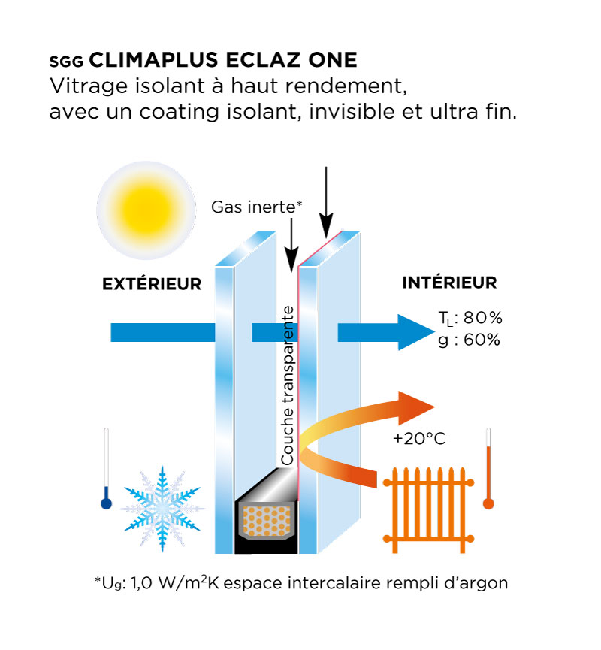
Le vitrage de marque Saint Gobain est choisi en fonction de l’orientation afin d’obtenir un confort de vie supérieur.

PARACHEVEMENT

Titre 5 : Electricité (suivant configuration de l’appartement)

L’installation électrique est réceptionnée conformément aux prescrits par un organisme agréé indépendant. Chaque appartement dispose de son propre compteur ainsi que de son coffret avec différentiels et disjoncteurs. Un compteur commun est prévu pour éclairer les parties communes ces dernières sont pourvues d’appliques et/ou de luminaires (cages d’escalier, halls communs, zone de manœuvre et d’accès au parking, locaux techniques)

Les communs :

Les luminaires et/ou les appliques (produits au choix exclusif du promoteur) sont fournis et placés.

Local technique :

1 point lumineux 1direction + luminaire

1 prise de courant bipolaire + terre + sécurité

Couloir d’accès aux caves :

1 point lumineux + Luminaires + détecteurs

Escalier :

Points lumineux (nombre en fonction des besoins à l’appréciation du promoteur) + luminaires + détecteurs + minuterie + éclairage de secours

Entrée :

1 point lumineux + luminaires + détecteurs

1 prise de courant bipolaire + terre + sécurité

1 parlophone avec caméra relié à tous les appartements,

Dégagements de tous les niveaux :

Points lumineux (nombre en fonction des besoins à l’appréciation du promoteur) + luminaires + détecteurs

Eclairage de secours

Parking :

Bloc de secours

Armatures à néons (nombre en fonction des besoins à l’appréciation du promoteur) + néons + détecteurs ;

Alimentation exutoire de fumée + Protection coffret et disjoncteur supplémentaire ;

Câble d’alimentation : compteur vers coffret, arrivée principale : domaine public vers compteur

La réception électrique sera effectuée par un organisme de contrôle indépendant agréé.

Le certificat de conformité électrique ainsi que le schéma filaire feront partie intégrante du dossier d’intervention ultérieur (DIU) transmis à la réception provisoire des communs (RP).

Les appartements :

Les luminaires et/ou les appliques (produits au choix exclusif du promoteur) sont fournis et placés.

Buanderie/débarras :

1 point lumineux bipolaire

1 prise de courant bipolaire + terre + sécurité pour lave-linge

1 prise de courant bipolaire + terre + sécurité pour sèche-linge

1 alimentation pour le système de chauffage/système de production d’eau chaude

1 alimentation pour le système de ventilation mécanique contrôlée (VMC) double flux

Entrée :

Sonnerie complète avec bouton poussoir + vidéophone

1 point lumineux 2 directions

1 prise bipolaire + terre + sécurité

Séjour :

2 points lumineux 2 directions ;

8 prises de courant bipolaires + terre + sécurité (1 simple, 2 doubles et 1 triple)

1 alimentation pour le thermostat d’ambiance

1 prise RJ 45

1 prise TV

Cuisine :

1 alimentation 2 directions pour éclairage de la cuisine

1 point lumineux 2 directions

1 prise de courant bipolaire + terre + sécurité

2 double prises de courant au niveau du plan de travail

2 prises de courant bipolaires + terre + sécurité pour électro-ménagers

1 prise de courant pour taques vitro et four

1 prise de courant pour le lave-vaisselle

1 alimentation pour la hotte

Chambre 1 principale :

1 point lumineux 2 directions

7 prises de courant bipolaires + terres + sécurité (1 simple et 3 doubles)

1 prise RJ 45

1 prise TV

WC :

1 point lumineux 1 direction

Chambre 2 et 3 :

1 point lumineux 2 directions

5 prises de courant bipolaires + terres + sécurité (1 simple et 2 doubles)

1 prise RJ 45

1 prise TV

Hall de nuit/ sas d’entrée :

2 points lumineux 2 directions

1 prise de courant bipolaire + terre + sécurité

Salle-de-bains :

1 point lumineux central 1 direction

2 doubles prises de courant bipolaire + terre + sécurité

1 alimentation pour extraction

Terrasses/balcons :

1 point lumineux bipolaire 1 direction

1 prise de courant bipolaire + terre + sécurité

Généralités :

La réception électrique sera effectuée par un organisme de contrôle indépendant agréé. Le certificat de conformité électrique ainsi que le schéma filaire feront partie intégrante du dossier d’intervention ultérieur (DIU) transmis à la réception provisoire des communs (RP).

Disjoncteurs automatiques

Différentiel général (30 mA)

Différentiel pour la salle-de-bains (300 mA)

Liaisons équipotentielles

Câble d’alimentation du coffret

Titre 6 : Plafonnage – chapes – carrelage :

Enduits :

toutes les pièces sont plafonnées à l’exception des caves et garages où les blocs apparents sont rejointoyés. Le plafonnage a une épaisseur approximative de 10 mm sur les murs et plafonds. Les fissures et les trous d’une profondeur de plus de 1 mm sont rebouchés. Les cornières d’angle sont en aluminium/acier galvanisé en fonction des stocks disponibles. Sur les surfaces lisses/non rugueuses, un produit d’accrochage (béton-contact) sera appliqué avant la couche de plafonnage. A la jonction de 2 matériaux différents (par exemple : bloc béton et plaque de plâtre), un treillis synthétique de type « gytex » sera posé. Les tablettes de fenêtres de ton blanc sont posées.

Blocs de plâtre ou blocs de béton plafonnés :
Les parois, murs, cloisons seront lisses et prêts à peindre.

Cloisons : blocs de plâtre de 9 cm d’épaisseur

Contre-cloisons : blocs de plâtre de 5 cm d’épaisseur + isolant de 5 cm. Si nécessaire, le 1er tas de bloc (pied de mur) est réalisé en bloc hydrofuge (hauteur de 50 cm). Dans les locaux humides telle la salle-de-bains, les blocs utilisés sont des blocs de plâtre hydrofugés.

Sur dalle de tous les niveaux : pose d’un isolant thermique selon les prescriptions de l’étude PEB.

Sur dalle de tous les niveaux (RDC et étages) : pose d’un isolant acoustique (voir norme NBN S01-400-1).

Chape et carrelage :

Afin d’assurer une excellente isolation thermique, une chape de polyurhétane de 10 cm est coulée au niveau du rez-de-chaussée. Au niveau des étages, la chape isolante est réalisée en béton cellulaire selon les prescriptions du certificateur PEB. De plus, un isolant acoustique de +/- 5 mm d’épaisseur est placé (norme NBN S01-400-1).

Les chapes sont réalisées à l’aide de fibres synthétiques pour éviter toute fissure (ép. + /- 7 cm.)

Une bande périphérique est prévue afin d’éviter le bruit d’impact et de reprendre les différences de dilatation.

Le carrelage des communs est d’un ton neutre choisi par le promoteur.

Au niveau des espaces privatifs, toutes les pièces sont carrelées et sont munies de plinthes
périphériques. Le carrelage est choisi par le promoteur, de dimension 60X60 cm, d’une valeur de 40,00 €/m2 htva (prix public hors remises), hors pose. Dans les salles-de-bains, des carrelages sont posés à la colle sur les murs, à proximité des douches et baignoire selon la configuration de la pièce.

Le carrelage du sol et des murs des salles-de-bain est identique au carrelage de toutes les autres pièces.

Les terrasses sont carrelées ou recouvertes d’une dalle 60X60 cm. Posées sur plots (valeur marchandise : 40,00 €/m2 htva (prix public hors remises). Les balcons sont préfabriqués et réalisés en bétons lissés.

Titre 7 : Chauffage

Dans la pièce de vie, système de chauffage par pompe à chaleur air/eau avec groupe extérieur placé en toiture. Dans les chambres, ventilo convecteurs de la marque JAGA alimentés par la pompe à chaleur air/eau

Titre 8 : Sanitaire

L’eau chaude est produite par la pompe à chaleur air/eau ;

Raccordement au compteur avec vanne de purge et clapet anti-retour ;

Alimentation en eau froide et décharge pour le lave-linge dans la buanderie ;

Alimentation en eau froide, en eau chaude et décharge pour l’évier de la cuisine + prise d’eau pour le lave-vaisselle ;

Ensemble de meubles de salle-de-bains/salle de douches de marque Sanijura ou similaire comprenant une vasque intégrée, mitigeur, sous meuble de 100 centimètres à tiroirs ou à portes en fonction du stock disponible à la commande, choisi par le promoteur. Des colonnes peuvent être placées en fonction de la place disponible et laissé au choix du promoteur ;

Tuyauterie en PVC pour décharge des appartements ;

Ventilation mécanique contrôlée (V.M.C.), système double flux de marque DUCOBOX ou similaire ;

Lave-mains avec robinet alimenté en eau froide dans les toilettes ;

Robinetterie Grohe ou similaires ;

Pour les salles-de-bains : douche 140x90 avec mitigeur Grohe ou similaire, paroi de douche et garniture de douche;

Les toilettes sont équipées d’une cuvette suspendue de marque Villeroy et Boch ou similaire, poussoir de chasse mural encastré, lunette de toilette avec système soft close

Titre 9 : Menuiserie intérieure

La porte de d’entrée de l’appartement est de type Security coupe-feu RF 30 conforme aux prescriptions des pompiers. La porte est de ton blanc laqué, les ébrasements et chambranles de porte sont peints. La porte comprend un verrouillage de type « 3points » et un verrou de sécurité.

Les portes des communs sont de type RF 30 à peindre équipée d’un bras de fermeture. Au niveau des sous-sols, les portes des communs sont de type RF 30 à peindre, avec bras de fermeture ;

Les portes intérieures des pièces privatives tubulaires de marque PRUM ou similaire laquées blanches. Les portes sont laquées, les ébrasements et chambranles sont peints. Les joints horizontaux inférieurs ont une hauteur de +/- 12 mm pour assurer un passage d’air (transfert) en conformité avec les exigences de la région wallonne ;

Les portes des caves privatives sont de type tubulaire à peindre, avec ventilation basse et haute de +/- 3 cm ;

Dans la cuisine, placement d’une cuisine équipée d’une valeur de 7.000,00 € (prix public hors remise et hors TVA) choisie par le promoteur pour les appartements 2 chambres selon plan du cuisiniste. Les équipements électroménagers sont de marque BOSCH, AEG ou SIEMENS.

Titre 10 : Panneaux photovoltaïques

Chaque appartement est équipé d’une installation de panneaux photovoltaïques permettant d’obtenir la certification PEB A+.

Chaque installation est individuelle, extensible et pourvue d’un onduleur hybride capable d’alimenter une éventuelle batterie.

Titre 11 : Ventilation

Chaque appartement est équipé d’une ventilation double flux respectant la certification PEB A+.

Titre 12 : Peinture

Les murs et les plafonds des couloirs des communs et des appartements reçoivent deux couches de latex blanc.

Toutes les portes RF des communs donnant accès aux appartements sont peints côtés communs et côté privatif.

Titre 13 : Divers

Les blocs d’immeubles où il est prévu un ascenseur sont équipés d’un ascenseur pour 6 personnes avec éclairage intérieur, habillage en inox ou tôle laquée en fonction des modèles disponibles. Cet ascenseur est adapté pour les personnes à mobilité réduite ;

Titre 14 : Configuration

Le projet consiste en un ensemble de 3 appartements avec des caves et 5 emplacements de parking situés au rez-de-chaussée. Les appartements sont composés en vue de respecter la mixité sociale imposée. Ainsi donc ils sont de 1, 2 ou 3 chambres-à-coucher. Selon les impositions de la commune, certains appartements sont équipés pour un usage PMR.

Les appartements sont livrés avec une cave attribuée et 1 emplacement de parking attribué à chaque appartement et indissociable (les emplacements ne peuvent être vendus séparément). Un emplacement pour vélos est également disponible au sous-sol.

Titre 15 : Modification

En fonction des besoins opportunistes, techniques, pratiques, sécuritaires, esthétiques et des stocks disponibles, dans le strict respect des impositions du permis octroyé, le promoteur peut, à sa libre appréciation et sans consultation préalable des acquéreurs, adapter certains éléments du cahier des charges à condition de ne diminuer, en aucun cas, la valeur intrinsèque du bien. L’acquéreur les acceptera tels que s’ils faisaient partie intégrante du présent cahier des charges et sans exercer de recours de quelque nature qu’il soit à l’encontre du promoteur.

Titre 16 : Accès au chantier

Il est strictement interdit de se rendre dans l’enceinte du chantier durant la construction de manière spontanée et sans autorisation pour quelque motif que ce soit. Dans le cas du non-respect du présent article, le promoteur décline toutes responsabilités généralement quelconques en cas d’accident. Par ailleurs, l’acquéreur irrespectueux de la présente clause sera civilement responsable des dégâts ou dommages qu’il causerait au chantier et/ou aux tiers éventuellement par son intrusion dans l’enceinte du chantier.

Titre 17 : Suppléments

Toute modification, remplacement, adaptations demandées par l’acquéreur devra préalablement être acceptée par le promoteur et sera assortie d’un supplément qui fera l’objet d’un devis préalable. Le paiement des modifications demandées sera facturé et payé préalablement à la réalisation des travaux demandés et ne sera, en aucun cas, incorporé au plan de tranches repris au compromis.

